感謝你，梁牧師

香港九龍塘宣道會 陳露娥牧師
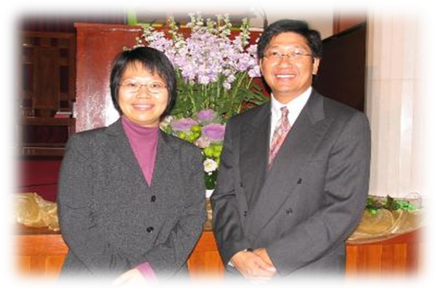
2001年，梁偉材牧師從加拿大回來香港，擔任九龍塘宣道會差傳牧者，成為我們同工團隊的一員。

當時環球宣愛協會尚未成立，梁牧師帶領他的團隊（差傳部同工及委員），努力不懈地推動整個宗派的差傳教育。他的誠懇、勤奮、智慧贏得弟兄姊妹的信任和愛戴，造就了多位年輕人，他們今天都是教會推動差傳的中流砥柱，都以梁牧師為自己言教身教的差傳啟蒙老師。

梁牧師不僅是差傳牧者，他也是貨真價實的好牧人。他的諄諄教誨，滿滿流露牧者為父的心腸，讓聽者折服在上帝和牧者的關愛中。

講台下，梁牧師是弟兄姊妹的「樹洞」，從工作到戀愛，從戀愛到婚姻，他是大家的心靈導師。

梁牧師好動好玩的性格，為他帶來豐厚的兄弟情誼。他與弟兄們爬山、踏單車、露營……，展現活潑開朗的一面。

他是弟兄姊妹的良牧，大家都為他溘然而逝深感難過，只希望能夠再與他見面，再與他一同為神的國度做夢。只是，他已功成身退，天父已悅納他一生的奉獻，迎接他歸回天鄉領受獎賞，我們惟有寄望天家再聚，給他一個熱情的擁抱。

我感恩能有幸與梁牧師夫婦一同牧養群羊。他們開放家庭，讓家成為弟兄姊妹的愛窩。他們互相支持，愛人愛神，令人欽羨。他們是牧人中的好牧人。

我聽見從天上有聲音說：「你要寫下：從今以後，在主裡面而死的人有福了！」聖靈說：「是的，他們息了自己的勞苦，做工的果效也隨著他們。」（啟示錄14：13）

香港九龍塘宣道會陳露娥
2022年3月9日

《環球華人宣教學期刊》第六十八期 Vol 7, No 2 (April 2022)

